ИССЛЕДОВАНИЕ ПРЕОБРАЗОВАНИЯ ГАРМОНИЧЕСКИХ СИГНАЛОВ НЕЛИНЕЙНЫМИ УСТРОЙСТВАМИ

2.1. Цель работы
Получение навыков математического описания различных типов нелинейностей, построения выходного сигнала и моделирования нелинейных процессов и устройств.
Определение влияния параметров нелинейных элементов на вид выходного сигнала с применением пакета символьной математики Mathcad.

2.2. Теоретическое обоснование
2.2.1. Источники нелинейностей и их классификация

Нелинейными системами управления называются системы, содержащие хотя бы одно нелинейное звено, движение которого описывается нелинейным дифференциальным уравнением. Нелинейность — зависимость между входным x(t) и выходным y(t) сигналом описывается статической характеристикой F(x).
В механических устройствах причинами нелинейных зависимостей между входным и выходным сигналами могут быть наличие ограничений (упоров) движения механических деталей, упругие нелинейные связи (пружины с предварительным поджатием), сухое трение и люфт. Зазоры в механических соединениях приводят к тому, что в процессе выбора зазора при движении ведущего элемента ведомый элемент не изменяет своего положения. Таким образом, при выборе зазора ведомый элемент отключается от ведущего элемента, связь между ними разрывается.
Электронным и электромагнитным элементам систем управления также присущ ряд специфических нелинейностей. В электромагнитных устройствах возникают нелинейности гистерезисного типа за счет нелинейной связи между намагниченностью ферромагнетика и напряженностью намагничивающего поля. Разновидностью таких устройств является трехпозиционное реле с гистерезисом. В датчиках и усилителях сигналов часто наблюдаются нелинейности с зоны нечувствительности входящего сигнала. Одной из причин возникновения зоны нечувствительности являются случайные помехи, маскирующие полезный сигнал на выходе элемента, пока он не превысит определенной амплитуды.
В некоторых типах датчиков может наблюдаться уменьшение выходного сигнала при увеличении входного сигнала и достижении им определенного значения. Такой эффект наблюдается во всех фотоэлектрических датчиках измерения угловых и линейных перемещений за счет ограниченности их поля зрения.
Учитывая вышесказанное, можно предложить классификацию нелинейных устройств, отраженную статическими характеристиками в табл. 2.1.

Таблица 2.1.
Тип нелинейности | Вид статической характеристики | Источник нелинейности
1. Двухпозиционное реле | -C  x  C  F(x) | Нелинейность характеристик электронных и электромагнитных реле
2. Усилитель с насыщением (ограничением) | x  d  d  F(x)  С | наличие ограничений (упоров) движения механических деталей
3. Усилитель с зоной нечувствительности | K=tg α  x  a  -a  F(x) | случайные помехи, маскирующие полезный сигнал на выходе элемента, пока он не превысит определенной амплитуды
4. Сухое трение | -C  dx/dt  C  F(x) | Зазоры в механических соединениях
5.Двухпозиционное реле с зоной нечувствительности или трехпозиционное реле | d  -d  x  -C  C  F(x) | Нелинейность характеристик электронных и электромагнитных реле
6. Люфт | F(x)  -a  a  x | Зазоры в механических соединениях
7. Гистерезис по часовой стрелке, против часовой стрелки | F(x)  -a  a  -C  C  x | нелинейности гистерезисного типа возникают в электромагнитных устройствах за счет нелинейной связи между намагниченностью ферромагнетика и напряженностью намагничивающего поля
8. Нелинейность, которая может быть получена суперпозицией двух простейших | -d  d  C  F(x)  x | Ограничение входного сигнала, его гашение при превышении определенного значения а
9. упругие нелинейные связи | x  -c  c  F(x)  K=tg α | пружины с предварительным поджатием
10. | а 2а  F(x)  x | Нелинейность фотоэлектрических датчиков измерения угловых и линейных перемещений за счет ограниченности их поля зрения

2.2.2. Преобразование сигналов нелинейными элементами
При преобразовании гармонического сигнала x(t) = Acos(ω₀t) линейным звеном, обладающим свойствами фильтра нижних частот, изменяются его амплитуда и фаза, а частота остается постоянной:
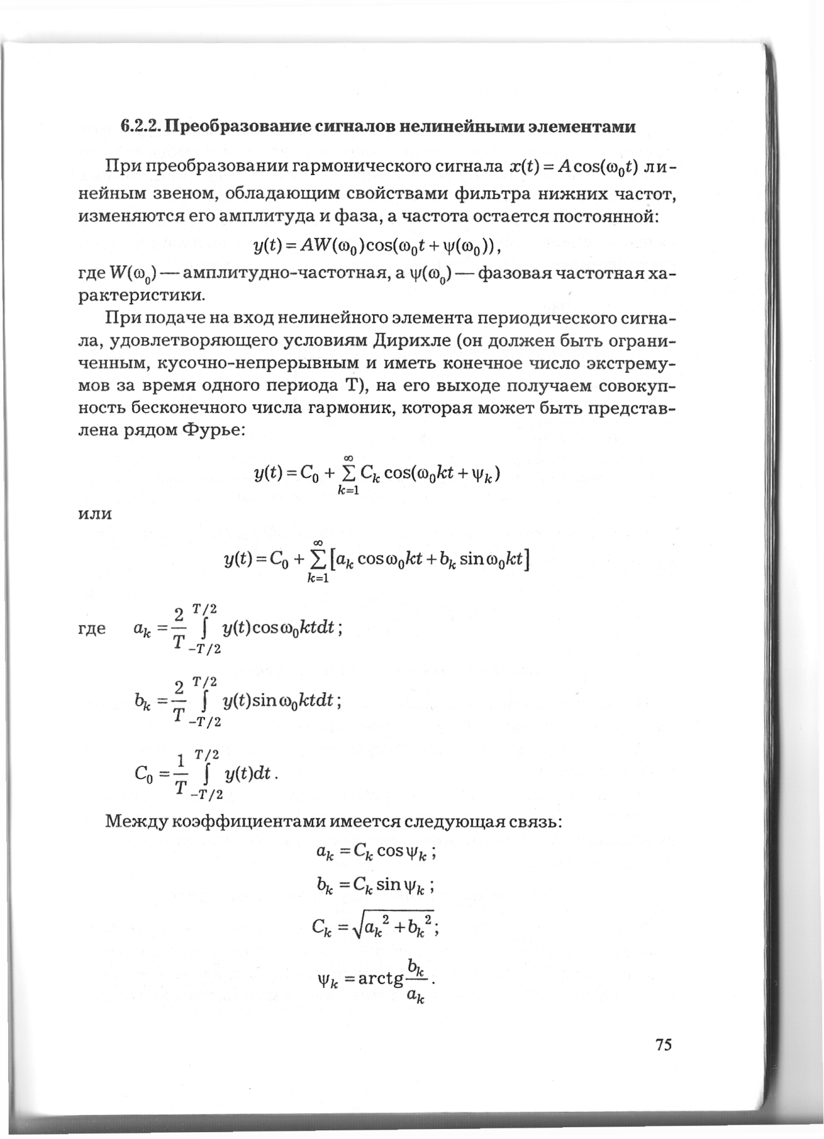
где W(ω₀) — амплитудно-частотная, а ψ(ω₀) — фазовая частотная характеристики.
При подаче на вход нелинейного элемента периодического сигнала, например гармонического, удовлетворяющего условиям Дирихле (он должен быть ограниченным, кусочно-непрерывным и иметь конечное число экстремумов за время одного периода Т), на его выходе получаем совокупность бесконечного числа гармоник,
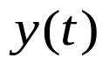
которая аналитически может быть представлена рядом Фурье:
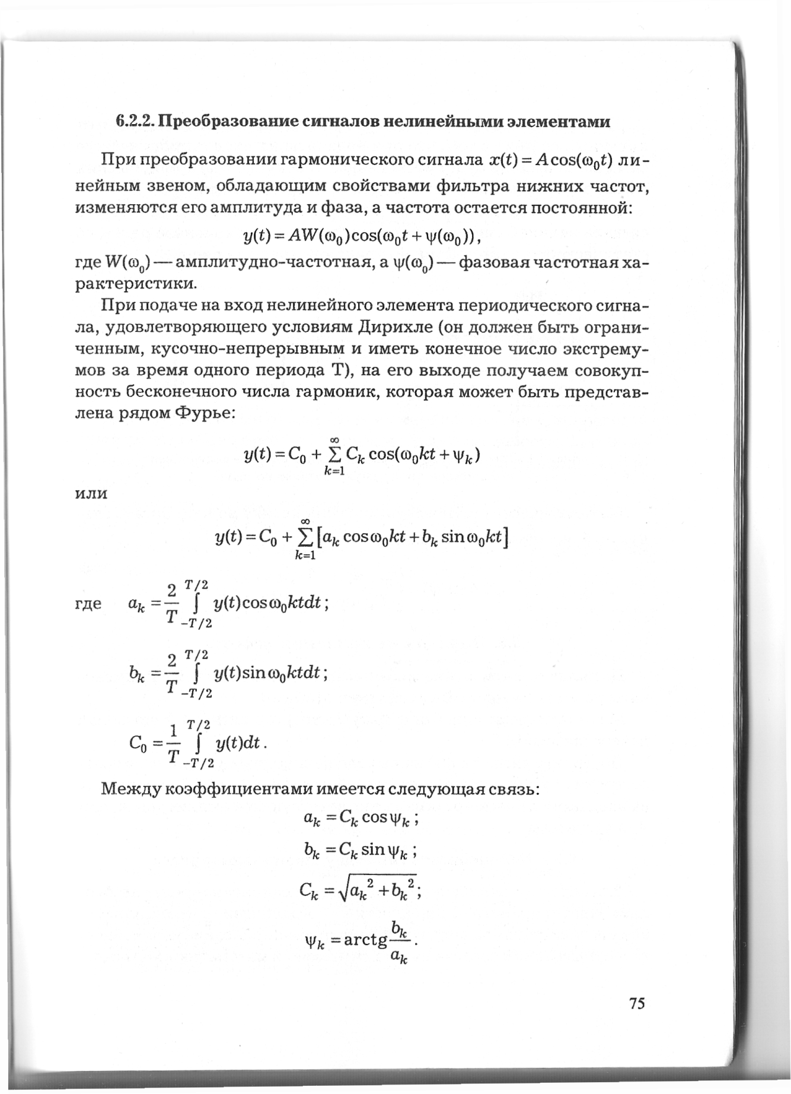
или
где
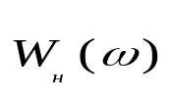


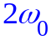

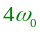
Причиной появления на выходе нелинейности совокупности гармоник является отсутствие у нелинейных устройств и систем свойства фильтра нижних частот.
С₄

С2
C

Между коэффициентами имеется следующая связь:
Таким образом, принципиальное отличие нелинейных звеньев от линейных состоит в том, что при подаче на их вход гармонического сигнала на выходе будет бесконечная совокупность гармонических сигналов, обладающих амплитудой С_{k} и сдвигом фазы ψ_{k}.
В качестве примера рассмотрим преобразование гармонического сигнала нелинейным устройством типа «двухпозиционное реле», со статической характеристикой, представленной на рис. 2.1.
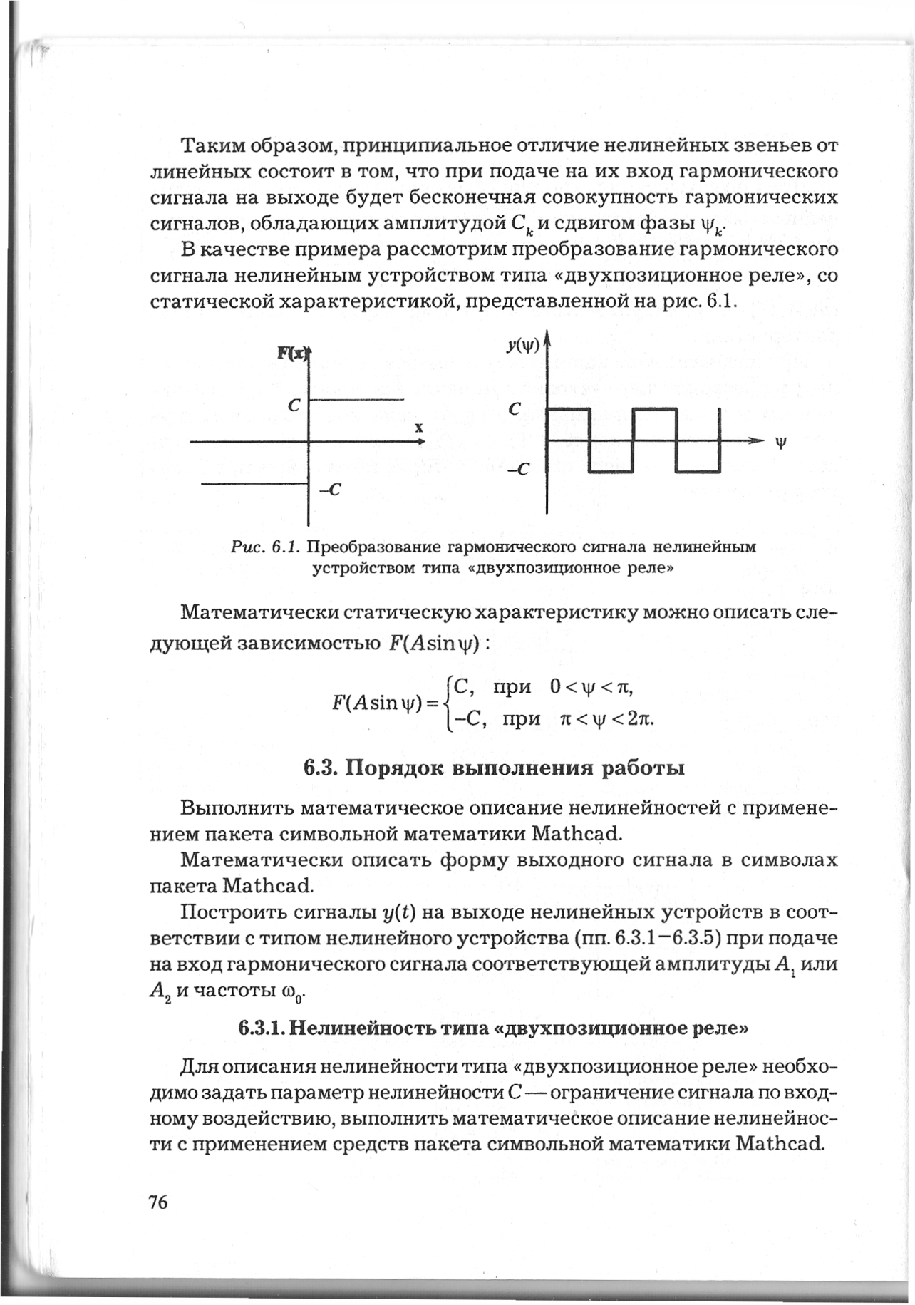
Рис. 2.1. Преобразование гармонического сигнала нелинейным устройством типа «двухпозиционное реле»

Математически статическую характеристику можно описать следующей статической зависимостью F(Asinψ):

2.3. Виды исследуемых в лабораторной работе нелинейностей
2.3.1. Нелинейность типа «двухпозиционное реле»
Для описания нелинейности типа «двухпозиционное реле» необходимо задать параметр нелинейности С — ограничение сигнала по входному воздействию.
Статическая характеристика нелинейного элемента представлена на рис. 2.2.
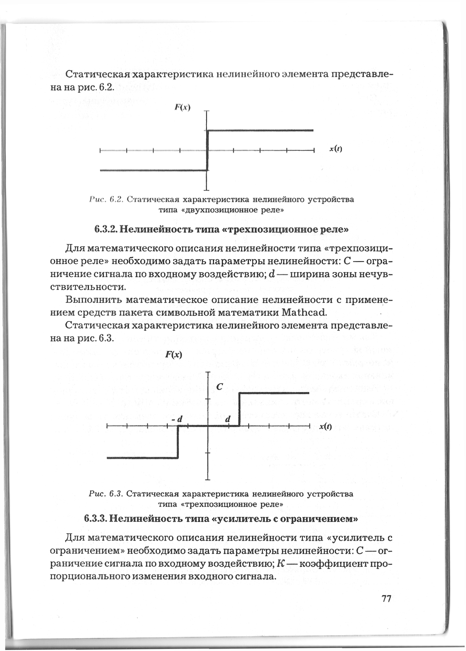
Рис. 2.2. Статическая характеристика нелинейного устройства типа «двухпозиционное реле»

2.3.2. Нелинейность типа «трехпозиционное реле»
Для математического описания нелинейности типа «трехпозиционное реле» необходимо задать параметры нелинейности: С — ограничение сигнала по входному воздействию; d— ширина зоны нечувствительности.
Статическая характеристика нелинейного элемента представлена на рис. 2.3.
Рис. 2.3. Статическая характеристика нелинейного устройства типа «трехпозиционное реле»

2.3.3. Нелинейность типа «усилитель с ограничением»
Для математического описания нелинейности типа «усилитель с ограничением» необходимо задать параметры нелинейности: С — ограничение сигнала по входному воздействию; К — коэффициент пропорционального изменения входного сигнала.
Статическая характеристика нелинейного элемента типа «усилитель с ограничением» представлена на рис. 6.4.
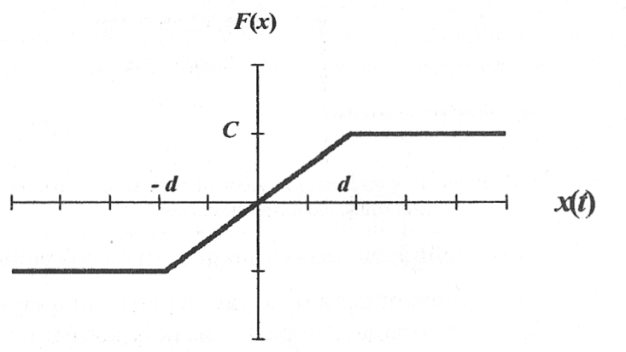
Рис. 2.4. Статическая характеристика нелинейного устройства типа «усилитель с ограничением»

2.3.4. Нелинейность типа «усилитель с зоной нечувствительности»
Для математического описания нелинейности типа «усилитель с зоной нечувствительности» необходимо задаться следующими параметрами нелинейности: коэффициентом пропорционального изменения входного сигнала К и шириной зоны нечувствительности d.
Статическая характеристика нелинейного элемента типа «усилитель с зоной нечувствительности» представлена на рис. 2.5.

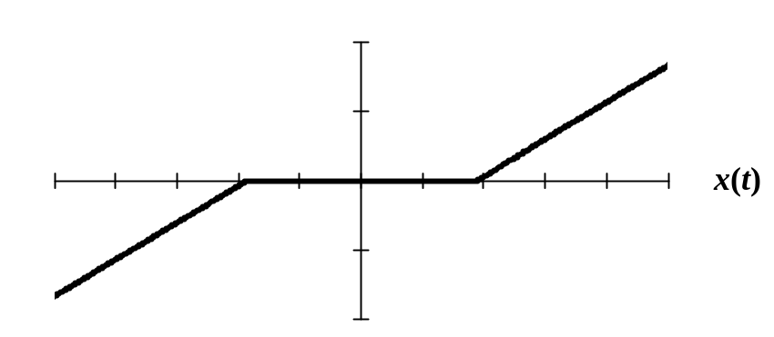
Рис. 2.5. Статическая характеристика нелинейного устройства типа «усилитель с зоной нечувствительности»
F(x)
C

-a a
d
2.4. Выполнение работы
Для построения сигналов на выходе типовых нелинейностей необходимо:
- выполнить математическое описание нелинейностей с применением пакета символьной математики Mathcad, задав параметры нелинейности c, a и d (в соответствии с вариантом);
- математически описать вид входного сигнала x(t) в символах пакета Mathcad соответствующей амплитуды А₁ или А₂ и различной частоты ω₀₁, ω₀₂, ω₀₃ (в соответствии с вариантом).
- получить сигналы y(t) на выходе нелинейных устройств в соответствии с типом нелинейного устройства при подаче на вход гармонического сигнала соответствующей амплитуды А₁ или А₂ и различной частоты ω₀₁, ω₀₂, ω₀₃.
- определить каково влияние соотношения параметров нелинейных элементов и вида входного сигнала x(t) на вид и наличие выходного сигнала y(t).
Для получения статической характеристики нелинейности типа «двухпозиционное реле» необходимо задаться
- параметром нелинейности С - ограничение сигнала по входному воздействию
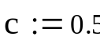
интервал изменения фазы ψ=ωt.
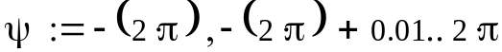

Выполняется аналитическое описание статической характеристики типового нелинейного устройства:
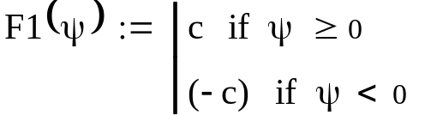
и ее построение
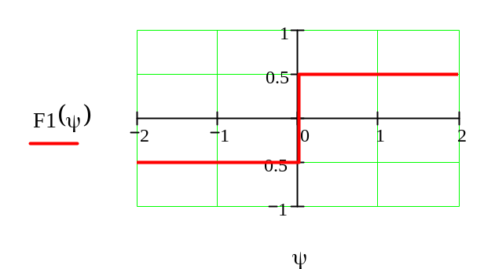

На вход нелинейного устройства подается сигнал x(t) вида:

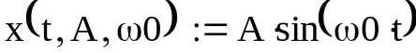
с амплитудой А=А1=3 и частотой ω0=ω01=4.
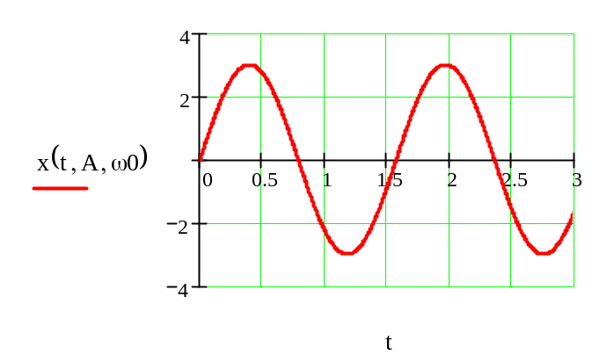

Далее выполняется аналитическое описание выходного сигнала и его построение:
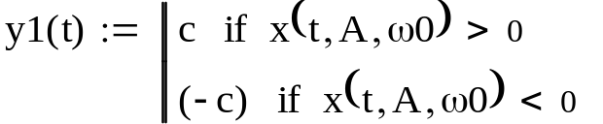

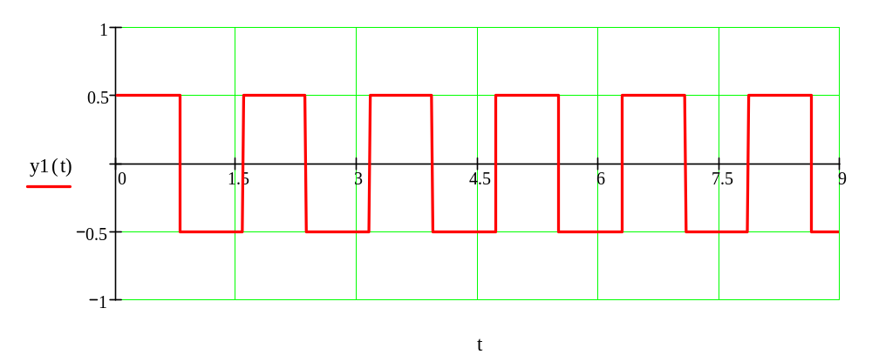
Подобрать пределы изменения по осям y(t) и t для удобства измерений по графикам. По графикам определить амплитуду и частоту сигнала y(t) на выходе типовой нелинейности.
Повторить построение, изменив амплитуду входного сигнала А₁ на А₂, а затем частоту ω₀₁ на частоты ω₀₂ и ω₀₃.
сделать выводы о наличии или отсутствии зависимости амплитуды и частоты выходного сигнала y(t) от амплитуды и частоты входного сигнала x(t) .

2.5. Варианты заданий
2.5.1. Выполнить математическое описание нелинейностей с применением пакета символьной математики Mathcad.
2.5.2. Построить их статические характеристики F(x).
2.5.3. Задать входной сигнал x(t) и выполнить его построение.
2.5.3. Построить сигналы y(t) на выходе нелинейных устройств в соответствии с вариантом табл. 2.2.

таблица 2.2.
№ варианта | Параметры нелинейности |  |  | Входной сигнал
№ варианта |  |  |  | Амплитуда сигнала |  |  | Частота колебаний
№ варианта | a | d | с | x(t) | А1 | А2 | ω₀₁ | ω₀₂ | ω₀₃
 | 1 | 2 | 1,5 | А Sin ω₀t | 2,5 | 1,5 | 0,3 | 1 | 3
 | 1,5 | 2,5 | 2 | А Cos ω₀t | 3 | 2 | 0,8 | 1 | 4
 | 2 | 3 | 3 | А Sin ω₀t | 3,5 | 2,5 | 0,4 | 1 | 5
 | 2,5 | 3,5 | 1 | А Cos ω₀t | 4 | 3 | 0,25 | 1 | 2
 | 0,5 | 1,5 | 2 | А Sin ω₀t | 2 | 1 | 0,5 | 1 | 7
 | 3 | 4 | 3 | А Cos ω₀t | 5 | 3,5 | 0,7 | 1 | 7
 | 3,5 | 4,5 | 1 | А Sin ω₀t | 5 | 4 | 0,2 | 1 | 9
 | 1,2 | 2,2 | 2 | А Cos ω₀t | 2,5 | 1,5 | 0,15 | 1 | 2
 | 0,8 | 1,8 | 3 | А Sin ω₀t | 2,4 | 1,2 | 0,1 | 1 | 10
 | 2,8 | 3,8 | 1 | А Cos ω₀t | 4,5 | 3 | 0,4 | 1 | 7
 | 1,3 | 2,3 | 2 | А Sin ω₀t | 3 | 1,6 | 0,8 | 1 | 4
 | 2,2 | 3,2 | 3 | А Cos ω₀t | 3,5 | 2,5 | 0,3 | 1 | 9
 | 1,8 | 2,5 | 2 | А Sin ω₀t | 3,5 | 1,5 | 0,6 | 1 | 8
 | 3 | 4 | 3 | А Cos ω₀t | 5 | 3,5 | 0,45 | 1 | 10
 | 3,4 | 4,4 | 1,5 | А Sin ω₀t | 6 | 4 | 0,35 | 1 | 6

2.5.3. Сделать выводы о влиянии параметров нелинейностей на вид выходного сигнала у(t).
2.5.4. Оформить отчет по лабораторно-практическому занятию и предоставить для защиты распечатку на листах формата А4.

2.6. Варианты контрольных вопросов и заданий по работе
- Дать аналитическое описание статической характеристики, представленной на рисунке
- По статической характеристике дать название типовой нелинейности.
С
_-С
-в -a
а в
x
F(x)
- Дать определение однозначной и неоднозначной нелинейности.
- В чем состоит свойство фильтра нижних частот у САУ.
- Назовите физические источники (причины) нелинейностей в системах управления и объектах.
- Построить сигнал на выходе нелинейного устройства, имеющего статическую характеристику, представленную на рисунке, если на вход подан гармонический сигнал с амплитудой, большей, чем a
c
-c
-a
a
x
F(x)



